# 《XXX》游戏构想

## 游戏主题

游戏背景设计为一个神奇的世界，每一天都在变化，玩家需要运用自己的智慧，在这个充满未知的世界找到维持生命的物资，争取平安度过每一天。

**关键词：变化、生存、选择**

## 界面表现

* **场景展示区**

场景中包含地图、角色、事件提示、事件展示等。其中，地图每天随机变化一次，角色包括角色信息、角色模型等，事件提示表示当有意外遭遇时场景出现明显提示，事件展示用来生动表现事件内容。

* **文字说明区**

以文字的形式描述人物状态、事件详情，以及其他相关内容。

* **功能按钮区**

功能按钮区包括常规按钮、动态按钮等。常规按钮指需要一直显示的功能按钮，例如背包。动态按钮指动态生成的按钮，例如事件中的按钮。

## 内容表现

* **角色**

角色属性包括生命值、体力、战斗力、金币数

* **路径**

路径分为：直路、岔路、丁字路、十字路。对应的寻路按钮分为：直行、转弯、左转、右转。寻路方式为自动寻路，默认为沿路直行，遇到转弯时可选择转弯，原路返回按钮常规存在。

* **建筑**

建筑分为：商店、饭店、客栈、武器店、民宿、武馆、妓院等。每个建筑有各自的功能，例如商店可以买卖、打劫、打工等。

* **事件**

事件分为：偶遇路人、偶遇店铺、缺少物资等，偶遇路人可能被打劫、被救助、结交、被盗、交换物资等等，偶遇店铺可能是黑店，可能免单等等。

## 具体功能

* 排行榜

首页显示，内容包括玩家头像、昵称、最高存活天数

* 背包

存放装备、物品等。玩家可随时查看，物品选中可使用。

* 充值

玩家随时可充值，充值可直接购买金币。

============================关于项目的细节说明=============================

1. 游戏故事：玩家是一个探险爱好者，在一次探险中，他捡到了一块刻有奇怪图案的石头。月光下，玩家细细把玩石头。忽然，石头崩出一阵高光，玩家晕了过去。当玩家醒来，发现自己身在一个陌生的地方，身边一堆白骨，一个背包。背包中有一些金币，一个日记本。看过日记后，玩家了解到：自己来到了一个未知的世界，这里每天都会发生各种各样的事情，天亮后身边的场景都会变化。自己需要在这样变化中做出选择，保证自己活得更久，才有机会离开这里。玩家带着强烈的好奇，与回家的渴望，开始了新的旅程。
2. 游戏流程：

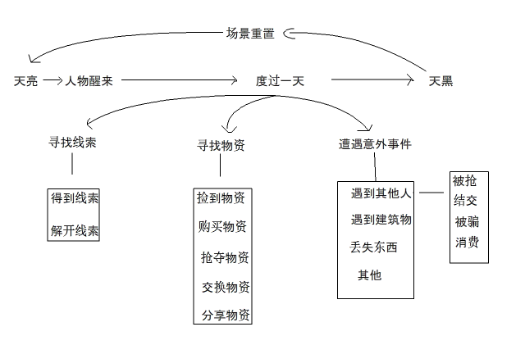

1. 游戏地图：因为我们需要场景每天发生变化，所以我们设计地图由地图块拼成，地图块如下：



地图由以上地图块随机拼凑而成，每个地图块大小为屏幕显示区大小，地图块上设置建筑区和装饰区，分别创建各种建筑和各种装饰（花草树木等）。

注：需要设计一套完整的地图生成规则

1. 事件产生：事件产生分为3中情况：1、发现其他玩家。2、路遇特殊事件。

3、路遇建筑。

注：1、发现其他玩家：当玩家当前路径100米（大概值）范围内出现其他人，通知玩家做对应选择（例如结交、远离、抢夺等）。

1. 路遇特殊事件：例如发现掉落物，遗失物品等。
2. 路遇建筑：玩家根据建筑物的类别做出选择（例如：消费，置换，打工、打劫等）
3. 人物移动：为了减少计算量与通信数据量，移动方式采用目标点移动。在地图块中的路口和尽头设置目标点（动态赋值），玩家选择移动方向，根据方向确定玩家的目标点，自动走过去。走动期间可选择停止走动和往回走。若无岔路，玩家不停止，默认沿路直行。若有岔路，玩家需主动选择。（遭遇事件玩家不停止走动，100米范围内显示提示。玩家选择查看事件则停止走动）。
4. 线索：为了给玩家一个游戏目标，类似于小时候的集齐卡片换奖品。线索存在于事件中。每个线索的生成几率不一样。
5. 人物属性：生命值、体力、战斗力、金币数。生命值有上限可小幅增减。战斗会使生命值降低，当生命值为0时人物死亡。脱离战斗后，生命值会根据体力缓慢回升。体力：有上限可小幅增减。奔跑，战斗，长时间走动会使体力减少。食物和休息会使体力回升。战斗力：根据体力、生命值、和武器决定。金币用来消费，通过充值，买卖，置换，抢劫等渠道获得。